

**Sistema de Gestión de Inventario DecoBlue**

**MANUAL DE USUARIO**

**Bienvenido**

Bienvenido al Sistema de Gestión de Inventario DecoBlue. Este Sistema le permitirá Gestionar toda la información de su negocio. Con el podrá:

- Registrar Ventas Realizadas e Imprimir Facturas y Reportes.

- Guardar Información sobre sus Clientes y Empleados.

- Llevar un Registro sobre los Artículos disponibles en el Inventario y sus Proveedores.

- Realizar Tareas de manera más sencilla y fácil.

Antes de comenzar a usar el sistema debe cumplir con ciertos requisitos.

**Requisitos del Sistema**

* **Mozilla Firefox 24.0** o Superior o **Internet Explorer 9** o Superior
* **WampServer 2.4** o Superior

**Instalación**

**WampServer**

Descargar e Instalar **WampServer 2.4** o Superior en el equipo y verificar que funcione correctamente. WampServer se puede descargar de manera gratuita desde el sitio:

**http://www.wampserver.com/**

Para verificar que **WampServer** funciona correctamente vaya a Inicio > Todos los Programas > WampServer > star WampServer

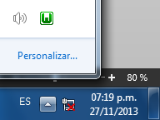El símbolo de WampServer en el área de notificación debe estar como el de la imagen, en verde.

Si se encuentra en naranja o rojo debe hacer click en el logo de WampServer.

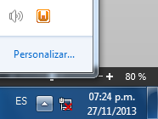

Y hacer click en la opción **Iniciar los Servicios**.

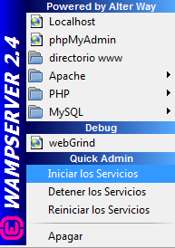

Abrir **Mozilla Firefox** o **Internet Explorer**.



Y acceder a la dirección: **http://localhost/**

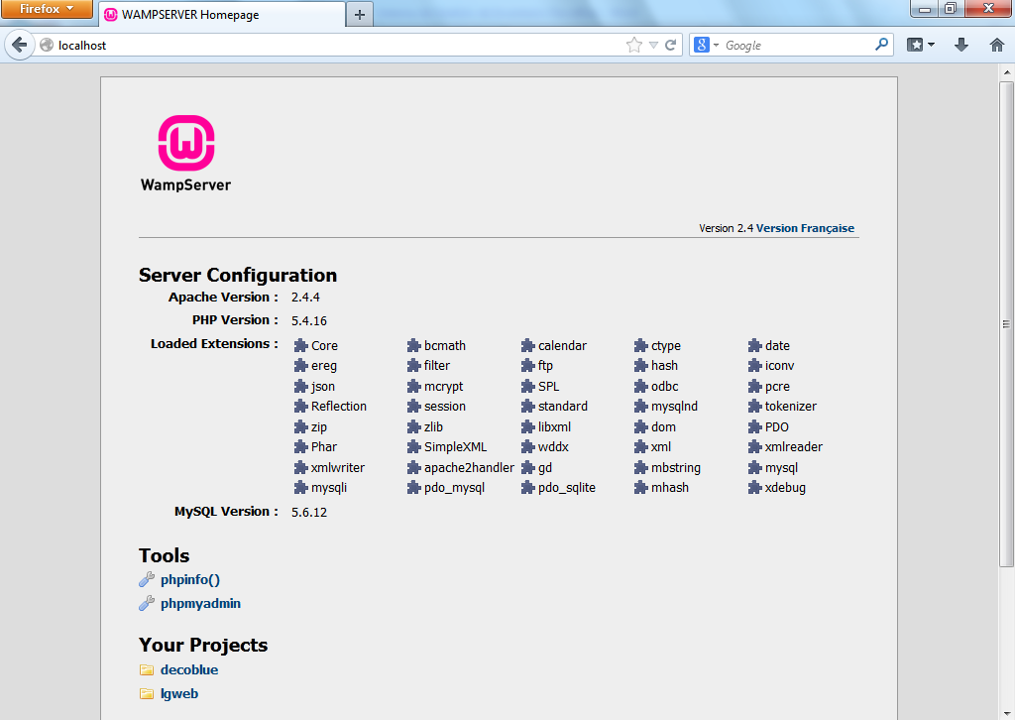

Y aparecerá la página principal de **WampServer**.

**Sistema de Gestión de Inventario DecoBlue**

Extraer el archivo **DecoBlue** en el directorio **“www”** de la carpeta de **“wamp”**. Dirección: **C:\wamp\www**

Abrir Mozilla Firefox o Internet Explorer e ingresar a la dirección **http://localhost/phpmyadmin/**

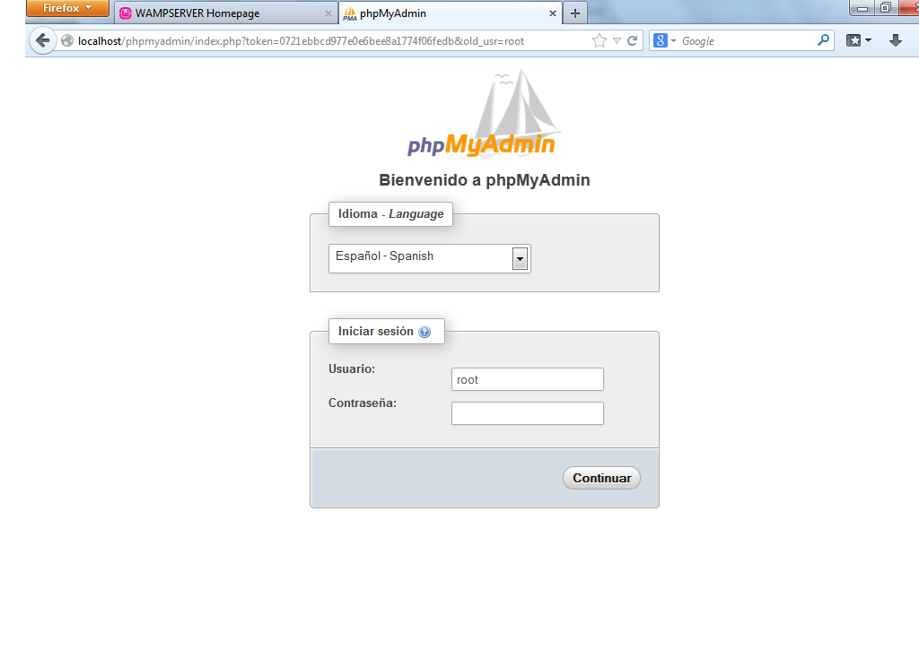

En **Usuario** ingresar “root” y en **Contraseña** dejarlo en blanco. Pulsar Continuar.

Aparecerá el gestor SQL phpMyAdmin.

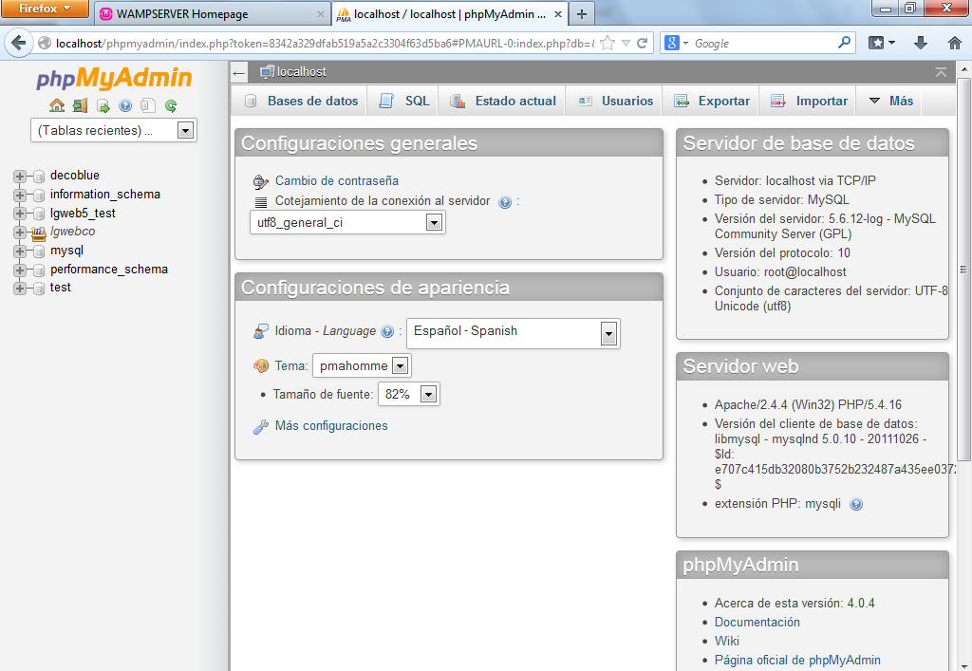

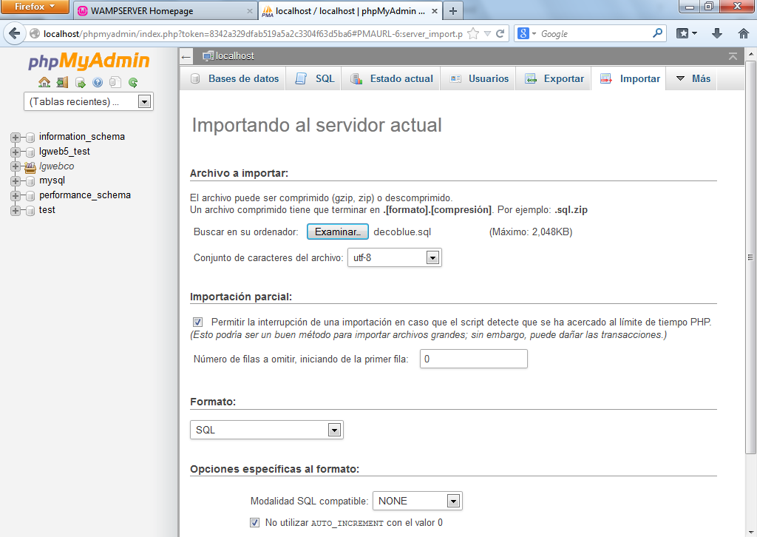Hacer click en la opción del menú superior **“Importar”.**

**Hacer click en el Examinar** de la sección “Archivo a importar” y seleccionar el archivo decoblue.sql incluido dentro de los archivos de instalación del programa.

**Pulsa Continuar.**

**La base de Datos DecoBlue debe estar ahora en la lista de las Bases de Datos de que gestiona phpMyAdmin.**

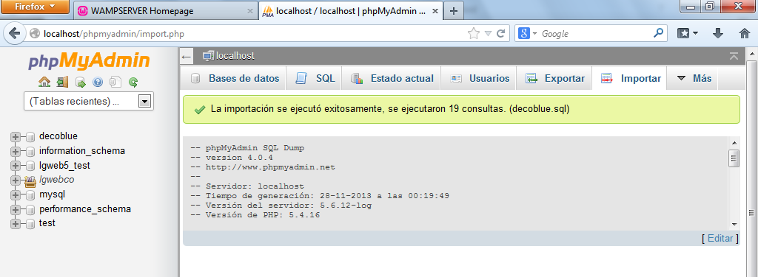

Ahora ingresa la dirección **http://localhost/decoblue/**

Aparecerá un mensaje en pantalla. Se iniciará el Asistente de Instalación. Pulsar **Aceptar.**

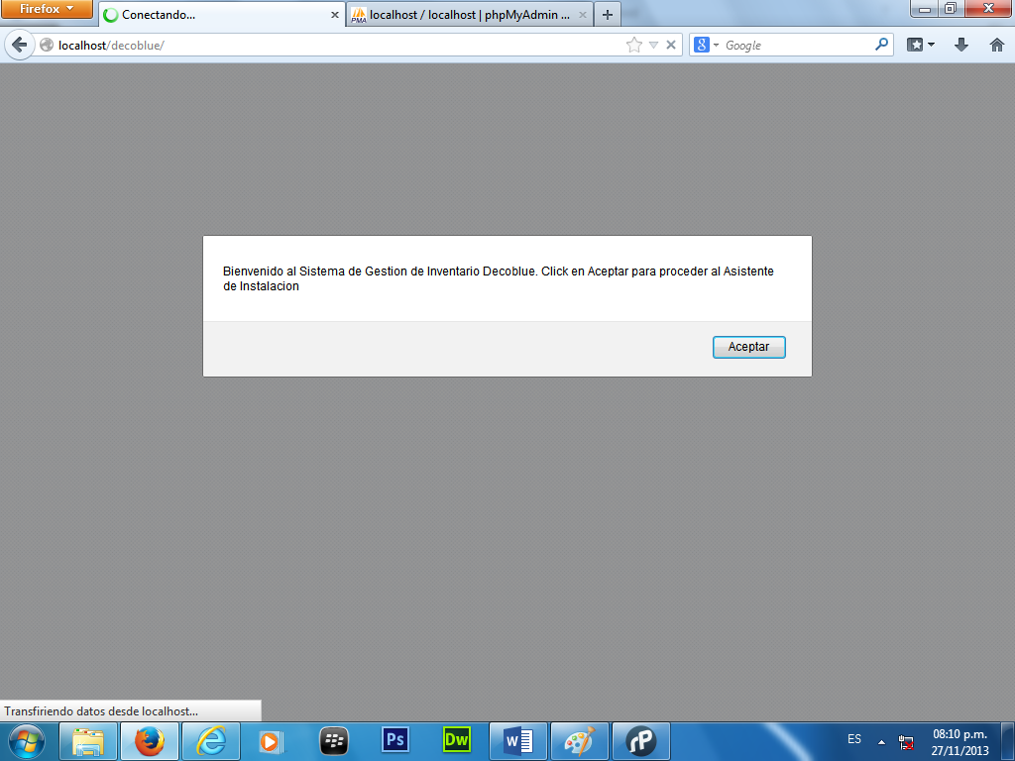

El Asistente de Instalación esta compuesto de 4 sencillos pasos que lo guiarán de manera facil y comoda. El paso 1 Bienvenido muestra los beneficios y las caracteristicas del Sistema de Gestion de Inventario DecoBlue

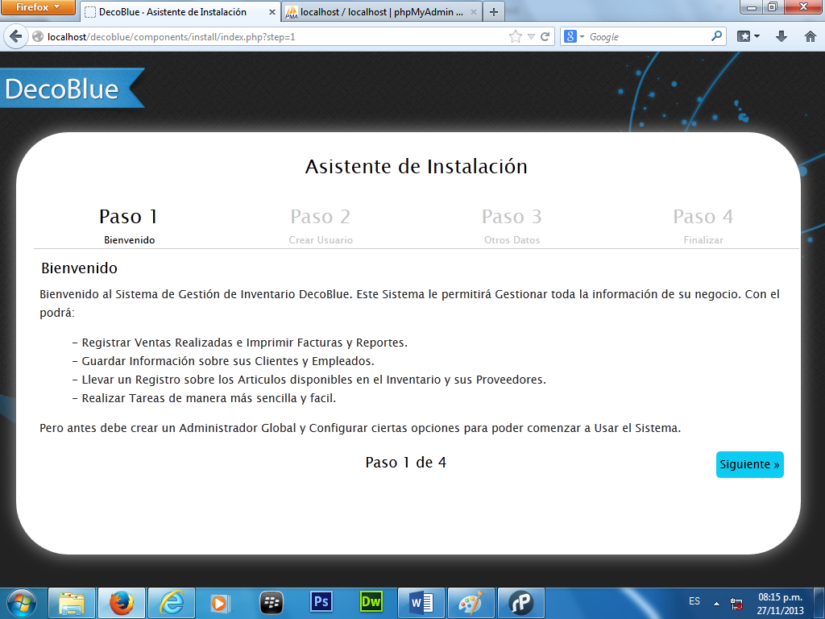Click en Siguiente para continuar al paso 2 Crear Usuario.

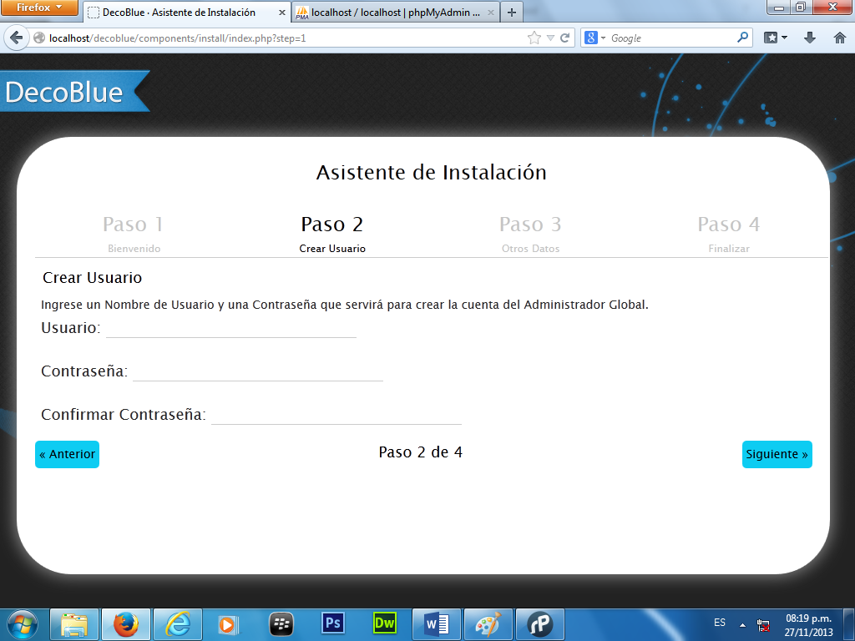

El usuario que se creara será el Administrador Global del Sistema.

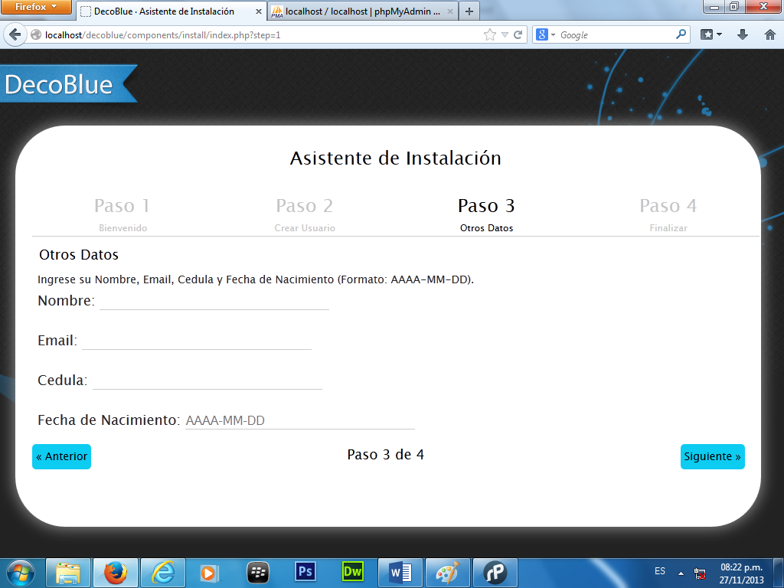

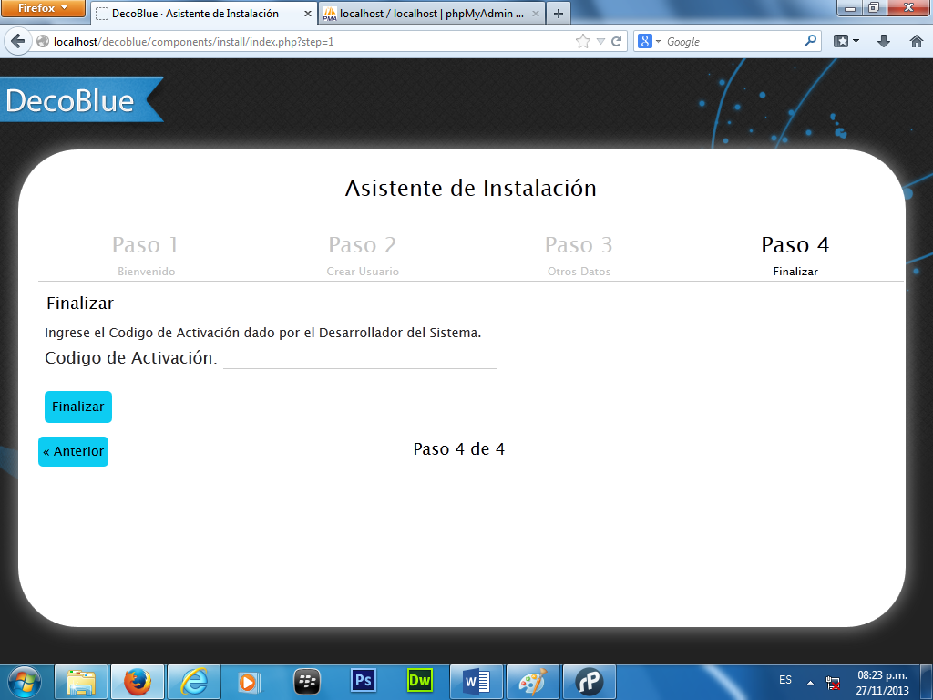**Finalmente,** ingresar el Código de Activación proporcionado por el Desarrollador del Sistema.

Listo… ya puede comenzar a usar el Sistema de Gestión de Inventario DecoBlue con su Usuario creado.

